ｽﾍﾟｸﾄﾙﾗﾍﾞﾙ: ｽﾍﾟｸﾄﾙ 1

ﾗｲﾌﾞﾀｲﾑ 120.0 s

収集ｼﾞｵﾒﾄﾘ[度] :

試料傾斜角 = 0.0

方位角 = 0.0

ｴﾚﾍﾞｰｼｮﾝ = 30.0

加速電圧 = 10.00 kV

ｽﾍﾟｸﾄﾙ全ｶｳﾝﾄ数 = 132674

|  |  |  |  |
| --- | --- | --- | --- |
| ｻﾝﾌﾟﾙﾃﾞｰﾀ : | ｴﾈﾙｷﾞｰ[eV] | 分解能[eV] | ｶｳﾝﾄ数 |
| ｽﾄﾛｰﾌﾞ : | 3.8 | 52.02 | 1201081 |
|  |  |  |  |

定量最適化がおこなわれていません

ｽﾍﾟｸﾄﾙ処理 :

省略されたﾋﾟｰｸはありません

処理ｵﾌﾟｼｮﾝ : 酸素 ｽﾄｲｷｵﾒﾄﾘ (ﾉｰﾏﾗｲｽﾞ)

繰り返し回数 = 2

ｽﾀﾝﾀﾞｰﾄﾞ :

Na Albite 1999/06/01

Mg MgO 1999/06/01

Al Al2O3 1999/06/01

Si SiO2 1999/06/01

P GaP 1999/06/01

S FeS2 1999/06/01

K MAD-10 Feldspar 1999/06/01

Ca Wollastonite 1999/06/01

Cr Cr 1999/06/01

Mn Mn 1999/06/01

Fe Fe 1999/06/01

Ni Ni 1999/06/01

|  |  |  |  |  |  |
| --- | --- | --- | --- | --- | --- |
| 元素 | 質量濃度 | 原子数 | 化合物 | 化学式 |  |
|  | [%] | 濃度[%] | 濃度[%] |  |  |
| Na K | -1.65 | -1.50 | -2.22 | Na2O |  |
| Mg K | -0.81 | -0.69 | -1.34 | MgO |  |
| Al K | -78.03 | -60.53 | -147.44 | Al2O3 |  |
| Si K | -2.43 | -1.81 | -5.19 | SiO2 |  |
| P K | 61.64 | 41.65 | 141.24 | P2O5 |  |
| S K | 41.84 | 27.31 | 104.48 | SO3 |  |
| K K | 0.43 | 0.23 | 0.51 | K2O |  |
| Ca K | -2.30 | -1.20 | -3.22 | CaO |  |
| Cr K | 0.84 | 0.34 | 1.23 | Cr2O3 |  |
| Mn K | -7.78 | -2.96 | -10.04 | MnO |  |
| Fe K | 6.06 | 2.27 | 7.79 | FeO |  |
| Ni K | 11.17 | 3.98 | 14.21 | NiO |  |
| O | 71.02 | 92.92 |  |  |  |
| ﾄｰﾀﾙ | 100.00 |  |  |  |  |

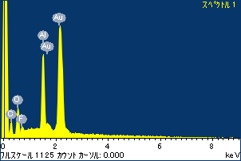

ﾌﾟﾛｼﾞｪｸﾄ : 20120130_Au10SEM

ｵｰﾅｰ : Administrator

領域 分析領域 1

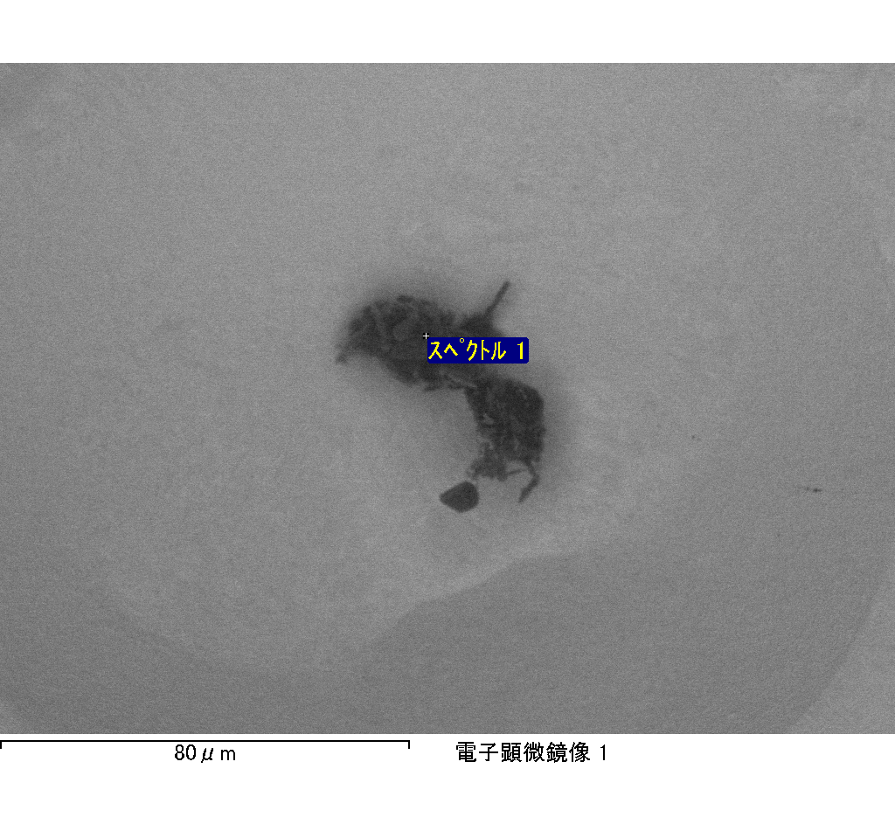

ｽﾍﾟｸﾄﾙﾗﾍﾞﾙ: ｽﾍﾟｸﾄﾙ 2

ﾗｲﾌﾞﾀｲﾑ 120.0 s

収集ｼﾞｵﾒﾄﾘ[度] :

試料傾斜角 = 0.0

方位角 = 0.0

ｴﾚﾍﾞｰｼｮﾝ = 30.0

加速電圧 = 10.00 kV

ｽﾍﾟｸﾄﾙ全ｶｳﾝﾄ数 = 139628

|  |  |  |  |
| --- | --- | --- | --- |
| ｻﾝﾌﾟﾙﾃﾞｰﾀ : | ｴﾈﾙｷﾞｰ[eV] | 分解能[eV] | ｶｳﾝﾄ数 |
| ｽﾄﾛｰﾌﾞ : | 3.8 | 52.06 | 1199648 |
|  |  |  |  |

定量最適化がおこなわれていません

ｽﾍﾟｸﾄﾙ処理 :

省略されたﾋﾟｰｸはありません

処理ｵﾌﾟｼｮﾝ : 酸素 ｽﾄｲｷｵﾒﾄﾘ (ﾉｰﾏﾗｲｽﾞ)

繰り返し回数 = 2

ｽﾀﾝﾀﾞｰﾄﾞ :

Na Albite 1999/06/01

Mg MgO 1999/06/01

Al Al2O3 1999/06/01

Si SiO2 1999/06/01

P GaP 1999/06/01

S FeS2 1999/06/01

K MAD-10 Feldspar 1999/06/01

Ca Wollastonite 1999/06/01

Cr Cr 1999/06/01

Mn Mn 1999/06/01

Fe Fe 1999/06/01

Ni Ni 1999/06/01

|  |  |  |  |  |  |
| --- | --- | --- | --- | --- | --- |
| 元素 | 質量濃度 | 原子数 | 化合物 | 化学式 |  |
|  | [%] | 濃度[%] | 濃度[%] |  |  |
| Na K | 0.45 | 0.88 | 0.61 | Na2O |  |
| Mg K | 4.64 | 8.54 | 7.69 | MgO |  |
| Al K | 292.17 | 484.79 | 552.04 | Al2O3 |  |
| Si K | -0.51 | -0.81 | -1.08 | SiO2 |  |
| P K | -135.68 | -196.11 | -310.89 | P2O5 |  |
| S K | -105.32 | -147.06 | -262.98 | SO3 |  |
| K K | 0.38 | 0.43 | 0.46 | K2O |  |
| Ca K | 7.28 | 8.13 | 10.18 | CaO |  |
| Cr K | 10.69 | 9.20 | 15.62 | Cr2O3 |  |
| Mn K | 12.38 | 10.09 | 15.98 | MnO |  |
| Fe K | -2.58 | -2.07 | -3.32 | FeO |  |
| Ni K | 59.48 | 45.35 | 75.69 | NiO |  |
| O | -43.37 | -121.37 |  |  |  |
| ﾄｰﾀﾙ | 100.00 |  |  |  |  |

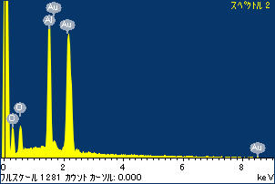

ﾌﾟﾛｼﾞｪｸﾄ : 20120130_Au10SEM

ｵｰﾅｰ : Administrator

領域 分析領域 1

